ИССЛЕДОВАНИЕ ОСОБЕННОСТЕЙ ВОЗБУЖДЕНИЯ ПУЛЬСИРУЮЩЕГО КОМБИНИРОВАННОГО
(СВЧ+НЧ ПОЛЯ) РАЗРЯДА

Белорусский государственный университет информатики и радиоэлектроники
г. Минск, Республика Беларусь

Лушакова М.С., Тихон О.И.
Бордусов С.В. – д.т.н., профессор
Мадвейко С.И. – к.т.н., доцент

Проведено исследование особенностей возбуждения плазмы пульсирующего комбинированного разночастотного разряда. Установлен эффект существенного влияния плазмы СВЧ разряда на величину амплитуды импульсов НЧ напряжения на разрядном промежутке.
Для исследовательских и технологических задач широко применяются различные виды электрических разрядов в вакууме [1]. Особый интерес представляет тип плазмы, формируемой путём комбинации различных по характеру электрических разрядов и обладающей отличными от каждого из них технологическими и физическими свойствами [2].
Целью проведения исследований являлось изучение влияния СВЧ разряда на электрические режимы формирования НЧ разряда в условиях возбуждения разночастотного разряда.
Исследование проводилось на газоплазменном модуле состоящем из СВЧ разрядной системы и НЧ разрядной системы Е-типа. Основным элементом СВЧ разрядной системы являлся согнутый в кольцо прямоугольный волновод, имеющий на внутренней поверхности отверстия для поступления СВЧ энергии во внутреннюю область. По оси волноводного излучателя располагалась кварцевая разрядная камера. По торцам разрядной камеры располагались верхний электрод, который подключался к НЧ генератору средней мощности, и нижний заземленный электрод-подложкодержатель.
Частота СВЧ излучения была фиксирована и составляла f=2.45 ГГц, частота импульсов НЧ генератора могла варьироваться. НЧ генератор имел возможность работы в двух режимах – прерывистом и непрерывном. Непрерывный режим работы НЧ генератора позволяет формировать непрерывную последовательность комбинированного и НЧ разрядов, что не всегда желательно при проведении физических и технологических экспериментов. Данный фактор обусловил выбор прерывистого режима работы для проведения исследований. Каждая пачка импульсов в прерывистом режиме работы НЧ генератора следовала с частотой 50 Гц. Импульсы внутри пачки имели частоту 33 кГц. Эксперименты проводились при фиксированном значении амплитуды НЧ импульсов, равном 1300 В на холостом ходу.
Особенностью СВЧ разряда являлся пульсирующий характер плазмообразования, обусловленный работой источника питания СВЧ магнетрона от однополярных импульсов. При этом возможны два варианта формы сигналов высоковольтного питающего напряжения: близкий к прямоугольной и овальный. Частота следования пачек СВЧ импульсов составляла 50 Гц.
Оптическое излучение плазмы фиксировалось фотоэлектронным умножителем (ФЭУ) с помощью световода, закреплённого у смотрового отверстия на верхней крышке разрядной камеры.
Сигналы с ФЭУ и с потенциального электрода разрядной камеры подавались на двухканальный осциллограф. Ввиду значительно меньшей величины импульсов оптического свечения НЧ разряда, по сравнению с импульсами СВЧ разряда, ФЭУ использовался для индикации свечения СВЧ разряда. Такая методика измерений дала возможность оценки степени синхронизации следования импульсов СВЧ и НЧ разрядов, что является ключевым моментом для формирования разряда комбинированного типа.
На рисунке 1 представлены варианты временного соотношения НЧ и СВЧ импульсов, при которых они следуют в разные периоды времени (1а) и существуют одновременно, но при разных давления (1б,в).

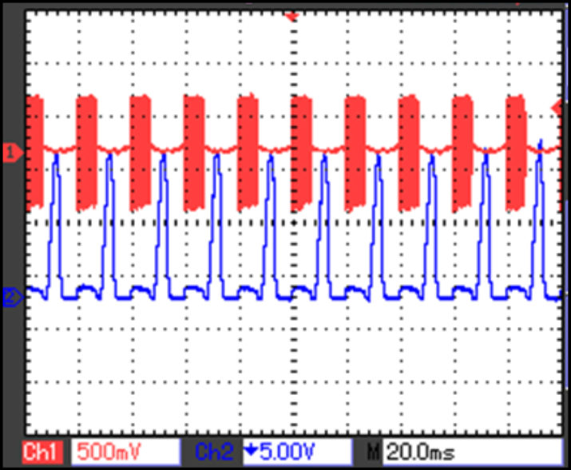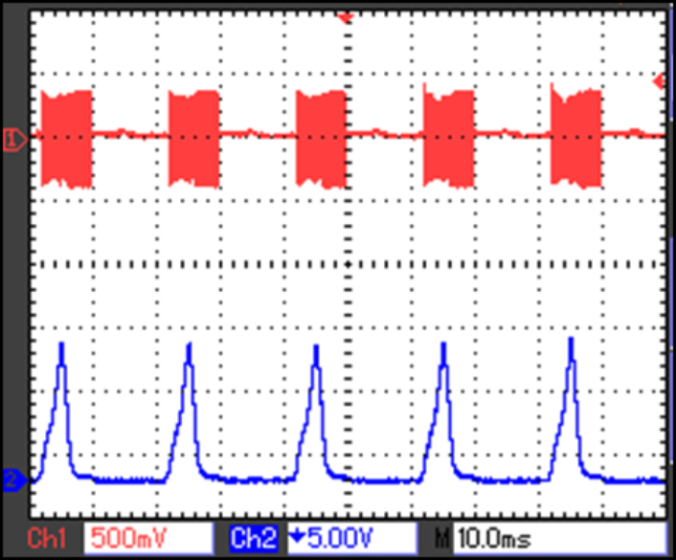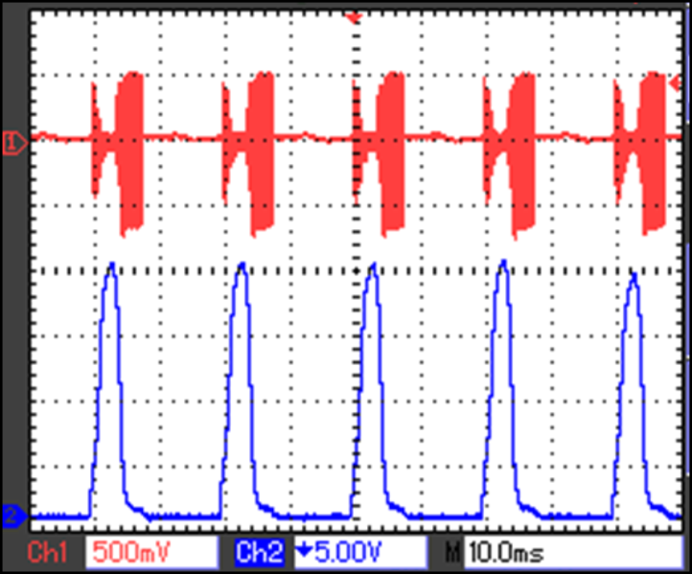
а | б | в
Ch1 – НЧ сигнал, подаваемый на осциллограф через делитель 1:1000;
Ch2 – импульсы оптического свечения плазмы.

Рис.1 – Варианты временного соотношения импульсов СВЧ и НЧ относительно друг друга:
а – импульсы СВЧ и НЧ сигналов не совпадают по времени;
б – импульсы СВЧ и НЧ сигналов синхронизированы, p=80 Па;
в – импульсы СВЧ и НЧ сигналов синхронизированы, p=30 Па.
Как показали эксперименты, увеличение давления в вакуумной камере приводит к падению значения амплитуды НЧ поля с 1200 В до 700 В. Это можно объяснить увеличением электропроводности плазмы в данном диапазоне давлений [3].
При временном совпадении импульсов НЧ и СВЧ разрядов был установлен эффект более существенного изменения амплитуды НЧ сигнала (рис.1б,в). При этом как показали эксперименты увеличение значения СВЧ мощности приводит к уменьшению величины амплитуды импульсов НЧ сигнала на разрядном промежутке.
При повышении давления газа степень влияния СВЧ разряда на амплитуду импульсов НЧ напряжения на разрядном промежутке уменьшается (рис. 2).

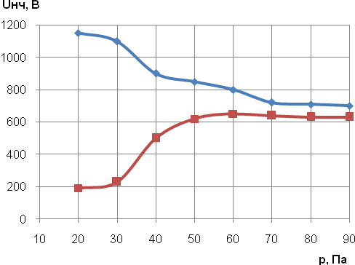

♦ – значение амплитуды НЧ импульсов на разрядном промежутке без СВЧ разряда;
■ – значения амплитуды НЧ импульсов на разрядном промежутке с СВЧ разрядом

Рис. 2 – Зависимость значений амплитуды НЧ импульсов на разрядном промежутке от давления

Рост подводимой СВЧ мощности приводит к увеличению отношения значений амплитуды НЧ импульсов на разрядном промежутке без СВЧ разряда (Uнч) к значениям амплитуды НЧ импульсов с СВЧ разрядом (Uнч′) (рис.3).

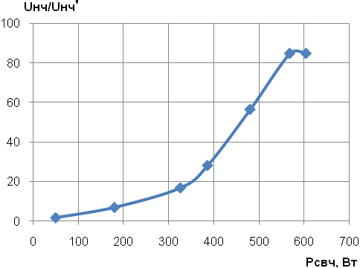

Рис. 3 – Зависимость отношения амплитуды НЧ импульсов на разрядном промежутке без СВЧ разряда к значениям амплитуды НЧ импульсов с СВЧ разрядом от мощности СВЧ разряда

Установлено, что в случае возбуждения комбинированного разряда действующее значение НЧ напряжения на разрядном промежутке меньше, чем в случае отсутствия СВЧ разряда. Этот эффект следует учитывать при оценке величины НЧ мощности, вкладываемой в разряд комбинированного типа, а также при анализе характера взаимодействия электромагнитных полей с ионизированной газообразной средой.

Список использованных источников:
1. Берлин, Е. В. Ионно-плазменные процессы в тонкопленочной технологии / Е. Берлин, Л. Сейдман. – Москва : Техносфера, 2010. – 527 с.
2. Lebedev, Yu.A. Microwave Discharges At Low Pressures and Peculiarities of the Processes in Strongly Non-Uniform Plasma / Yu.A. Lebedev // Plasma Sources Sci. Technol. – 2015. – V24, №5. – 39 p.
3. Крапивина, С.А. Плазмохимические технологические процессы / С.А. Крапивина – Л.: Химия, 1981. – 248 с.

